**«БІЛІМ ШЫҢЫ» ҚОҒАМДЫҚ БІРЛЕСТІГІ**

**ӨТКІЗЕТІН ОЛИМПИАДАЛАР ТІЗІМІ**

1. **«YOUNG MATHEMATICIAN-ЖАС МАТЕМАТИК» олимпиадасы**

***(2-11 сынып оқушылары үшін)***

1. **«АЛТЫН ҰРПАҚ» ОЛИМПИАДАСЫ**

***(2-11 сынып оқушылары үшін)***

1. **«АЛТЫН ҚЫРАН – ЕРЕКШЕ ДАРЫН ИЕСІ»**

***(2-11 сынып оқушылары үшін)***

1. **«ЕҢ БІЛІМДІ ПЕДАГОГ»**

***(Педагогтарға арналған пәндер олимпиадасы)***

***\***

# 

# *C:\Users\Design\AppData\Local\Microsoft\Windows\INetCache\Content.Word\2.jpg*

# «YOUNG MATHEMATICIAN – ЖАС МАТЕМАТИК» математикалық олимпиада - дарынды оқушылардың қабілеттері мен бейімділіктерін анықтау, оқушылардың математикалық білімдерін тереңдету, математика пәніне деген қызығушылықтарын арттыру, білімімен, дарынымен дараланған жеңімпаз оқушыларға қолдау көрсету мақсатындағы үлкен жоба.

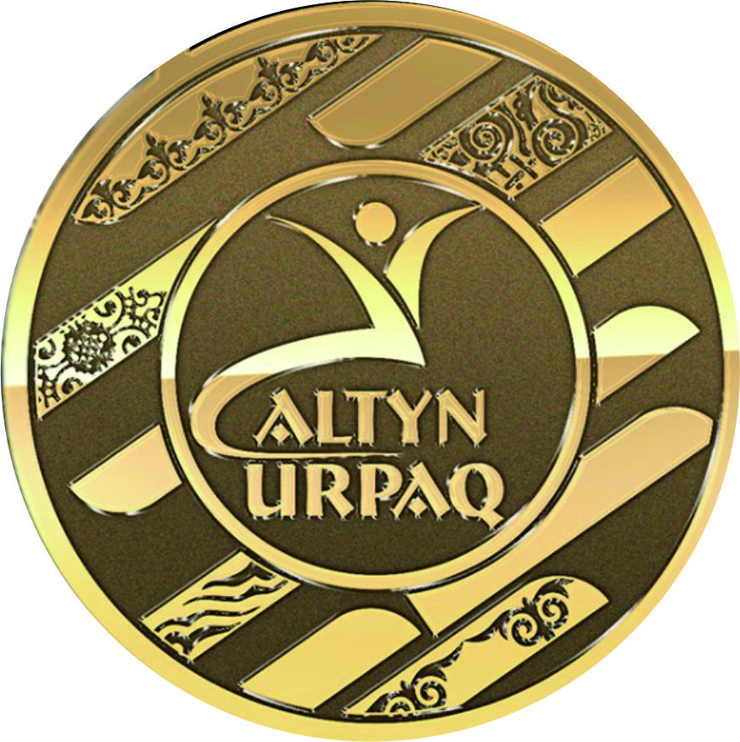

1. **«АЛТЫН ҰРПАҚ» ЗИЯТКЕРЛІК ОЛИМПИАДАСЫ**

2015-жылдан бастап әр жылы 1 рет республика көлемінде 2-4 сынып оқушылары үшін жаратылыстану, дүниетану пәндерінен, 5-11 сынып оқушылары үшін а тарих, география пәндері бойынша өткізіліп тұрады. Жеңімпаздар Дипломмен, медальмен, жетекшісі Алғыс хатпен марапатталды. Белсенді қатысушы мектептерге Принтерлер табысталды.

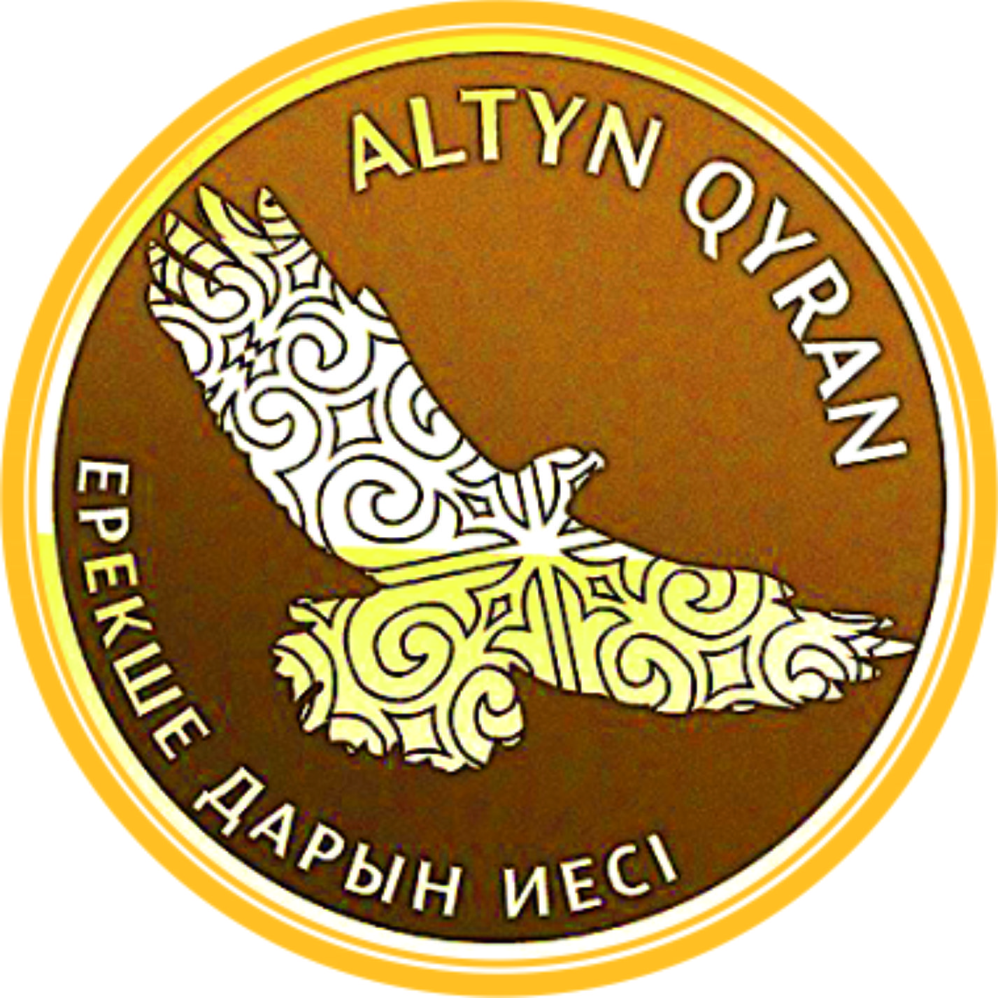

1. **«АЛТЫН ҚЫРАН – ЕРЕКШЕ ДАРЫН ИЕСІ» үштілділікті дамыту зияткерлік ОЛИМПИАДАСЫ** -

2017 жылдан бастап әр жылы 1 рет республика көлемінде 2-11 сыныптар үшін қазақ тілі, орыс тілі, ағылшын тілі бойынша өткізіліп тұрады. Жеңімпаздар Дипломмен, медальмен, жетекшісі Алғыс хатпен марапатталды. Белсенді қатысушы мектептерге Принтерлер табысталды.



1. **«ЕҢ БІЛІМДІ ПЕДАГОГ» пәндер олимпиадасы** –

ҚР Мектепке дейінгі білім беру және орта мектеп педагогтері үшін 2017 жылдан бастап өткізіліп келді. Жеңімпаз педагогтерге Диплом, төсбелгі табысталды.